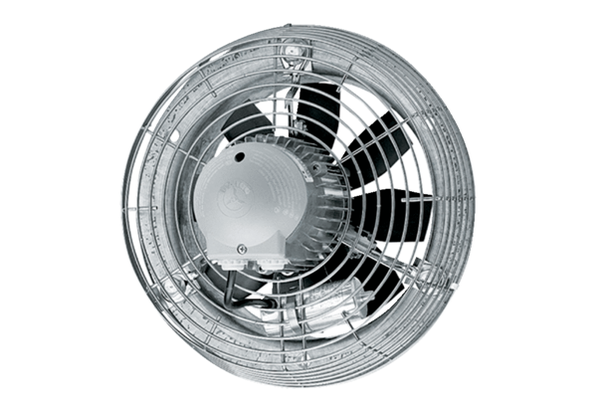Axiální nástěnný ventilátor DZS 30/64 BObsah dodávky: 1 kusSortiment: C
Typové číslo: 0094.0043Výrobce: MAICO

